# 主流页面设计与实现

## 任务要求

1、对当前主流网页的总体设计、布局、色调选用以及用途有一定认识和了解；

2、对当前主流网页的实现过程有所了解并掌握其中的实现技巧；

3、本次任务不是一次性实现的任务，而是对页面实现的螺旋上升的过程。推荐：先从简单的静态页面入手，先参照设计图还原。再静态的实现的基础上添加动画效果。全程可参照例子内的代码。

## 任务目的

从对比中学习如何实现一个主流设计的静态网页

## 具体实现

1、先参照设计图，尽力还原设计图所有静态效果；

2、打开对应例子的HTML文件，对比

3、细节观察例子的HTML文件效果，可通过查看其源代码来学习其内部的实现

## 注意事项

1、在网上挑了我认为比较有代表性的4个HTML模板作为此次的训练例子。每个例子皆有设计图以及源代码。可按照自己实际情况来进行训练。

2、相关例子的设计图和代码皆在Relative文件中。

## 稍微介绍下这几个设计demo

### 瀑布流设计

瀑布流设计、适用于图床或者个人博客，一般以不等大的矩形竖直向下排列为主要特点。

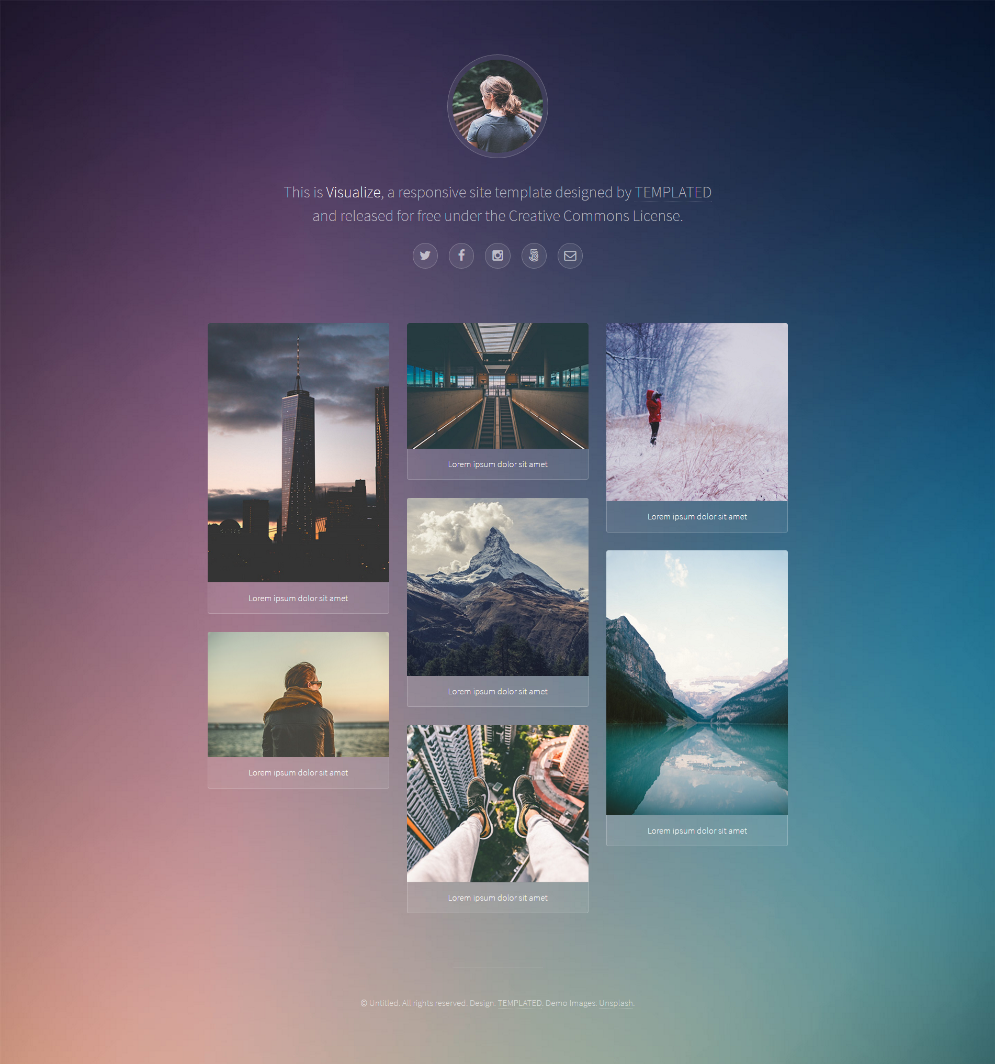

### 常见资料类门户

这种设计常见于新闻类门户网站，页面主要分三部分——导航（头）、内容（左）、相关推荐（右），左跟右有明显的大小区别。这名字我自创的，可能不太准确

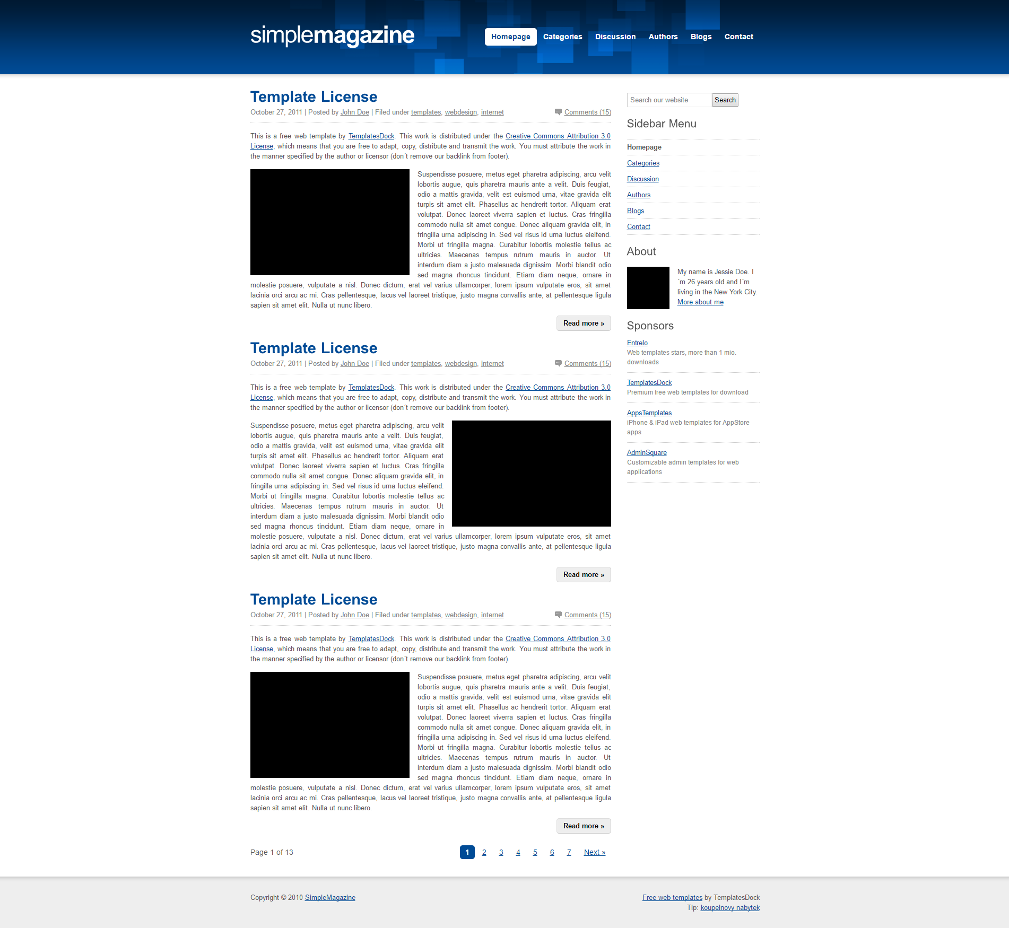

### 品牌类宣传

以横向作为层次，字少，色彩明亮。

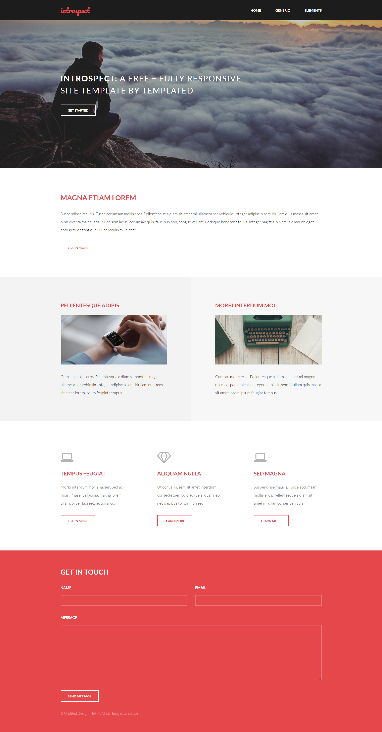

### 品牌类宣传

同上，只是这个内部的布局多元化一点。

